

Instituto Nacional de Pesquisas Espaciais

Programa institucional de bolsas INPE/CNPq

___________________________________________

**Previsão e monitoramento de eventos climáticos extremos sobre o Brasil usando Inteligência Artificial**



27 de abril de 2021



**4.7 Calculando anomalia de precipitação para regiões do estado de SP**

**Introdução:**

Durante o projeto será necessário utilizar o cálculo das anomalias de cada região várias vezes, podendo ter suas respectivas funções aplicadas em todos os scripts para obter esses resultados toda vez que o mesmo fosse necessário. Porém é possível utilizar funções do NCL para calcular esses valores e salvá-los em um arquivo netcdf para ser usado toda vez que for preciso, evitando assim tempo de processamento na execução dos scripts e tornando a execução mais rápida.

**Objetivo:**

calcular a anomalia de precipitação para cada região do estado de SP e salvar os valores em um arquivo netcdf.

**Resultados:**

Podemos afirmar que a anomalia é a diferença entre o valor mensal e a média para o período entre 1981-2010 dos dados disponibilizados pelo Chirps, e baseado nisso é iniciada a implementação do script.

Inicialmente foram adicionados os caminhos para os arquivos dos dados e da máscara que seriam utilizados pelo script e depois foram declaradas valores para variáveis que limitariam os valores máximos e mínimos para a latitude e a longitude utilizada. Foi também declarada uma variável média e utilizadas as funções clmMonTLL para executar o cálculo da climatologia e calcMonAnomTLL para logo após calcular a anomalia.

Depois disso foram feitas a implementação de algumas variáveis para limitar o alcance do que seria calculado, variáveis responsáveis pelo calculo da média ponderada e logo após a implementação de uma estrutura de repetição responsável por aplicar a máscara de cada região em cima dos dados das anomalias.

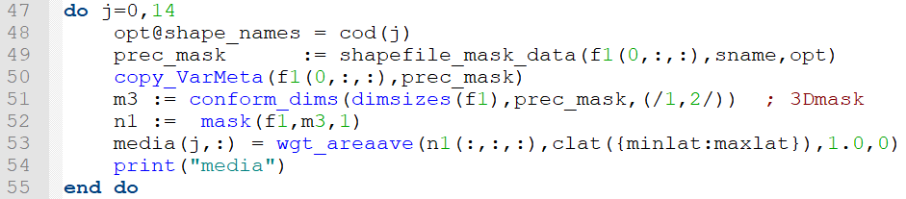

Depois desse laço foram alterados os rótulos das dimensões dos valores resultantes da aplicação da máscara com nome de “area” para a primeira dimensão e “time” para a segunda.

Após isso foi implementado no script os comandos responsaveis por salvar os valores das anomalias em um arquivo netcdf, com o nome de prec-anom.nc.

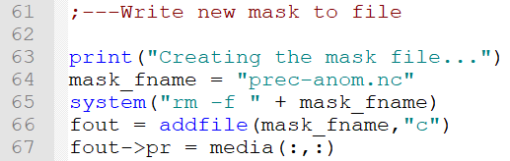

E como resultado foi obtido o arquivo.

